华为网络代理产品设计
(仅供内部使用）

拟制 |  | 日期 | yyyy-mm-dd
评审人 |  | 日期 | yyyy-mm-dd
批准 |  | 日期 | yyyy-mm-dd
签发 |  | 日期 | yyyy-mm-dd



华为技术有限公司

版权所有 侵权必究

目 录
1 简介 5
1.1 范围 5
1.2 目的 5
2 概述 5
2.1 阶段目标描述 5
2.2 业务简述 5
3 系统总体描述 5
3.1 系统上下文 5
3.2 遵循的标准及主要通信协议 6
3.3 系统功能列表 6
3.4 系统性能列表 7
3.5 系统升级与扩容 7
4 系统设计规格 7
4.1 系统架构 7
4.2 总体流程设计 9
4.2.1 设计时序图 9
4.2.2 详细设计 9
4.3 Common通用模块 10
4.3.1 log日志模块 10
4.3.2 自定义exception模块 11
设计目标 11
详细设计 12
4.3.3 Webcontext模块 12
设计目标 12
详细设计 13
4.4 系统存储及数据库结构 14
4.4.1 数据库选型 14
4.4.2 数据库引擎选型 15
4.4.3 存储数据库结构 15
4.4.4 存储数据库结构补遗 17
4.5 Http请求端设计 18
4.5.1 概述 18
4.5.2 需求分析 18
4.5.3 设计目标 18
4.5.4 详细设计 19
4.6 HTML解析分块功能设计 23
4.6.1 概述 23
4.6.2 需求分析 25
4.6.3 设计目标 27
4.6.4 详细设计 27
4.7 Web缓存设计 31
4.7.1 概述 31
4.7.2 需求分析 31
4.7.3 设计目标 31
4.7.4 设计框图 32
4.7.5 详细设计 32
4.8 Json消息体解析器设计 39
4.8.1 概述 39
4.8.2 需求分析 39
4.8.3 设计目标 39
4.8.4 设计框图 40
4.8.5 详细设计 40
4.9 Html文本解析器设计 41
4.9.1 概述 41
4.9.2 需求分析 41
4.9.3 设计目标 41
4.9.4 设计框图 42
4.9.5 详细设计 42
4.10 网页预抓取模块 49
5 成本分析 50
5.1 人员需求 50
6 附录 50
6.1 验收方式 50

简介

范围
华为网络代理产品为后台服务类项目，为华为浏览器引擎服务。阶段性覆盖范围为华为挖泥巴网站和ODP TAPS 服务器。

目的
文档阐述了网络代理项目执行的原因和希望达到的目的。文档阅读对象为，需求提供方、网络代理产品开发方和产品验收方。

概述
后台服务类产品，为华为浏览器引擎服务。帮助华为浏览器引擎实现对WWW资源的展示，达到良好的用户体验。

阶段目标描述
一阶段：达到替代华为ODP项目的目标, 第一阶段为年前。
后续阶段：为常规WWW资源展示服务，后续待定。

业务简述
系统服务对象为华为受限设备浏览器类产品，主要为widget和浏览器。网络代理对网络资源进行预先处理，使得widget和浏览器能更好的展示信息，提高用户体验。

系统总体描述

系统上下文

如图，界定了华为网络代理项目的系统边界，以及如何影响界外。
- 浏览器引擎
华为浏览器引擎通过自定义私有通讯与华为网络代理服务器通讯。

- Internet
华为网络代理需要实现HTTP 和 HTTPS协议，以保证获取Internet资源。

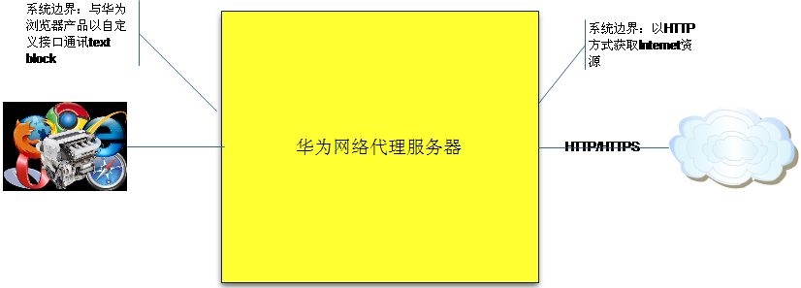

遵循的标准及主要通信协议
- HTTP协议
- TLS规范
- HTML规范
- WAP规范
- JSON格式

系统功能列表

原始需求描述 | 需求理解分析
当前已经实现：  1、标签按照j2me能力进行过滤，不支持的标签先删除  2、图片压缩  3、页面模板（支持手工修改）  后续可分阶段实现：  1、根据引擎ID、版本来过滤标签  2、网页压缩  3、标签(链接)折叠、服务器端自定义JS  4、内容缓存、缓存策略配置  5、网页预抓取  6、机型信息查询、通知  7、支持简单的CSS  8、服务器js预处理  9、页面适配（根据机型压缩图片、调整宽度）  10、自定义私有标签  客户端需要支持：  1、是否支持网页压缩  2、支持Cookie  3、横、竖屏切换，客户端自处理  服务器接口  1、增加版本号  2、机型信息通知，提供查询接口  疑问：  1、分页  页面数有限制，每页最大500汉字  请求分页机制  2、服务器渲染  页面布局预调整  影响服务器转化的客户端参数  1、分辨率  2、引擎号  3、引擎版本号 | - 接口  - 代理接口  - 设备信息接口  - 支持传输压缩  - 通过HTTP获取网络资源  - 通过HTTPS获取网络资源  - 支持HTML5.0规范  - 支持WML规范  - 对HTML资源进行内容过滤  - HTML标签过滤  - CSS样式过滤  - JavaScript脚本过滤  - 支持各种不同版本的引擎  - 支持不同型号的设备  - 对HTML资源进行分块  - 按照内容，合理分割HTML成符合设备展示需要的块  - 要求自动生成分块模版  - 要求能对分块模版进行编辑  - 要求能人工干涉分块结果，合并或者拆分不合理的块  - 要求能根据不同的引擎版本进行适配  - 要求能根据不同的设备型号进行适配  - 对分块内容进行重排  - 适应屏幕的块间排版  - 按照内容的重要程度排序  - 对排序情况可以人工干涉  - 页面处理  - 标签折叠  - 支持简单的CSS  - 支持简单的JS处理  - 图片压缩  - 适配不同的引擎  - 适配不同的设备型号  - 支持GIF动画，PNG，JPG，BMP等  - 按照不同大小的屏幕进行缩放  - 自适应横屏和竖屏  - 缓存  - 缓存策略配置

系统性能列表
第一阶段仅考虑功能实现。

系统升级与扩容
后续可能考虑实现服务器渲染技术，以满足不同版本浏览器和不同类型设备相同一致的用户体验。

系统设计规格

系统架构
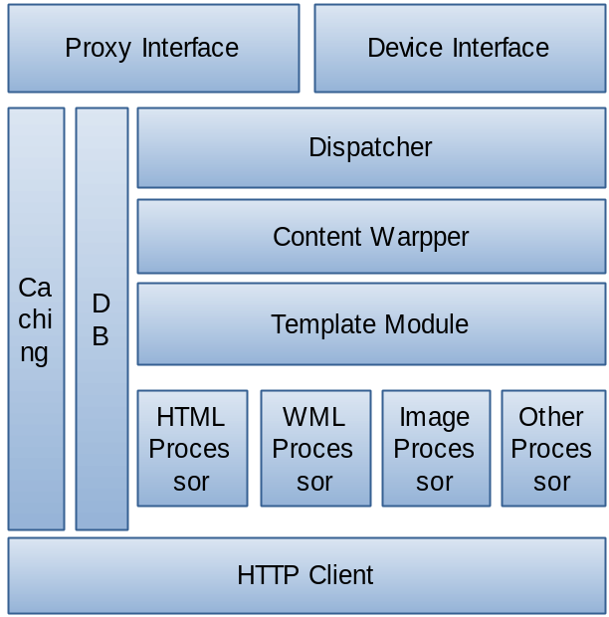

简单描述
- Proxy Interface
浏览器引擎通过proxy interface与网络代理服务器联系，代理服务器通过此接口获取信息。浏览器欲访问资源，浏览器引擎携带的请求参数，设备信息等。
详细接口描述见后续设计。
- Device Interface
第三方应用通过此接口，提交设备信息。如华为产品有新增的设备，需要提交该设备相关信息至服务器，则调用此接口。
详细接口描述见后续设计。
- Caching
Caching模块用以缓存已处理资源和已处理资源索引，提高系统反应速度。且caching模块具有可配置型，满足缓存刷新的需要。另外caching模块也用以存储运行时状态，提高系统运行速度。
详细设计后续。
- Dispatcher
分发模块主要用以适配不同的引擎版本和设备型号。
详细设计后续
- Content wrapper
此模块主要封装已处理资源，按照接口调用方的需要，进行封装。如封装块页面之间的跳转超链接等。
详细设计后续
- Template module
模版模块为页面处理的一部分，负责生成页面处理模版，匹配模版，按照模版处理页面等功能。
详细设计后续
- Processor
按照不同规范进行内容处理
详细设计后续
- HTTP Client
获取Internet资源的唯一途径，需要支持HTTP协议和HTTPS协议。
详细设计后续

流程描述
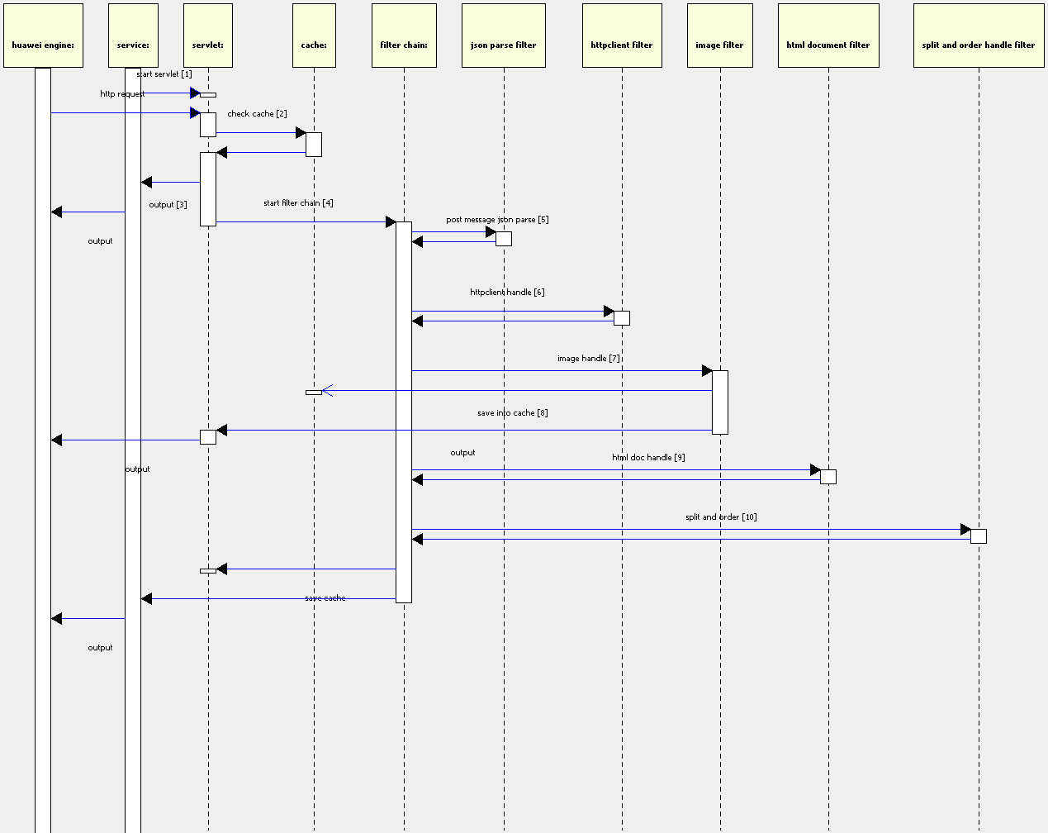

[1] 通过嵌入式Servlet容器，启动Servlet服务器
[2] 通过当前请求的domain和path，去查找cache是否有匹配的缓存
[3] 如果有匹配，直接输出
[4] 这里采用了责任链模式，将每个处理流程当成一个filter，加入到链中
[5] 将当前json数据传输给第一个filter，它将json字符串解析成pojo，参见4.8 Json消息体解析器设计
[6] httpclient通过json数据，补齐相应的请求头，并且发起请求，得到响应的http头协议和html体，参见4.5Http请求端设计
[7] Image Handle 根据从HTTP client得到的信息判断是否为图片，如果是，则进行压缩
[8] 如果类型是图片，保存到cache中，并且输出
[9]如果不是图片，将进入 html doc handle，进行xhtml标签补齐和去掉不支持标签以及过滤js、css操作，参见4.9Html文本解析器设计
[10] 进行分块和权重排序，最后进行输出以及保存至缓存，参见4.6HTML解析分块功能设计

通用模块设计

log日志模块

功能描述
为加强对系统运行的跟踪，方便对系统开发阶段的调试，log日志是必不可少的模块。Log模块需要达到的效果包括对当前代码中的变量进行打印查看，对系统捕获的异常进行处理时能够返回相应的信息，对重要的方法的返回结果进行输出，对系统运行时间进行计算并且测试效率。

模块架构
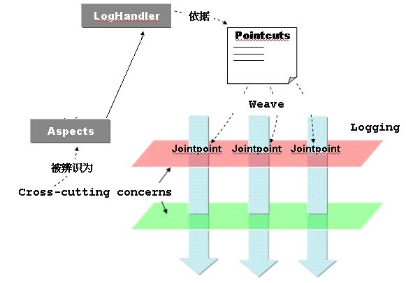

接口描述
无接口调用，仅要求以特定的名称命名函数即可。

自定义异常模块

功能描述
对于一个完善的软件产品中，对异常的处理是相当全面的。细化异常并且妥善的捕获和处理，可以对系统进行不错的优化。对于exception模块的设计目的要达到以下效果：
- 把错误代码与常规代码分开
- 在catch中传播错误信息
- 对错误类型分组
- 方便定位错误，维护

WebContext模块设计

功能描述
Webcontext是系统责任链中需要传递的对象，是存放共用信息的上下文，请参考整体流程设计。

模块架构
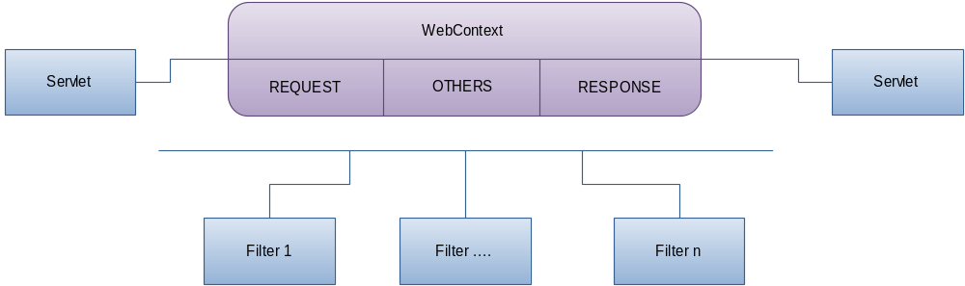

WebContext 作为处理过程中，临时的信息存储区，从流程开始，到流程介绍，所有阶段的处理均直接操作WebContext。

系统存储及数据库结构设计

功能描述
分为持久数据存储，主要包括运行配置信息和系统运行数据。另外为作为缓存的基础构件存在。

接口描述
JDBC和基于其上的OR Mapping技术

详细设计
数据库 物理数据模型图

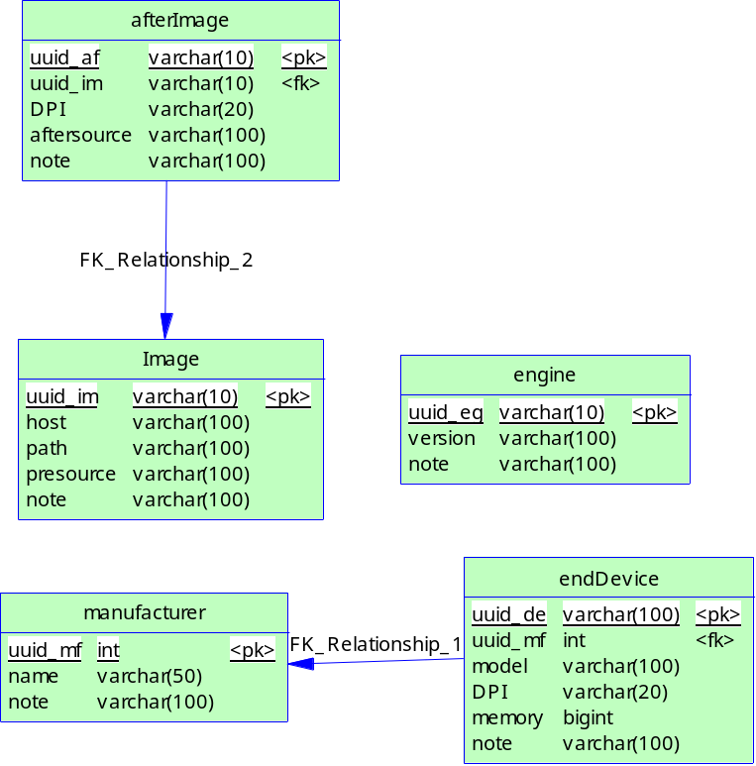

存储数据库结构补遗
1）表的主键生成方式采用UUID 生成策略
UUID.HEX是基于128 位唯一值产生算法生成16 进制数值（编码后以长度32 的字符串表示）作为主键

2）针对图片流的存储
现阶段将图片的数据流存储到本地磁盘，然后在数据库字段中引用
图片存储的文件路径

Http请求端设计

功能描述
接收浏览器发送的JSON消息体，针对不同的请求类型生成请求http协议，并对请求head进行补全，完整发送
接收请求返回后解析response生成HTTP Headers对象，将返回的http包完整保存，并获取网页内容
异常时判断异常类型，返回给浏览器异常的JSON数据

Http请求的实现，完全遵守http规范，从数据包中严格测试request和response，针对网络代理的频繁请求和保证http信息的完整角度，采用了Apache Jakarta Common 下的子项目 HttpClient 4.0正式版来实现。
以下是HttpClient 功能介绍：
HttpClient可以用来提供高效的、最新的、功能丰富的支持 HTTP 协议的客户端编程工具包，并且它支持 HTTP 协议最新的版本，优化了http请求和响应，缩短响应时间
以下列出的是 HttpClient 提供的主要的功能，
- 实现了所有 HTTP 的方法（GET,POST,PUT,HEAD 等）
- 支持自动转向
- 支持 HTTPS 协议
- 支持代理服务器等

模块架构
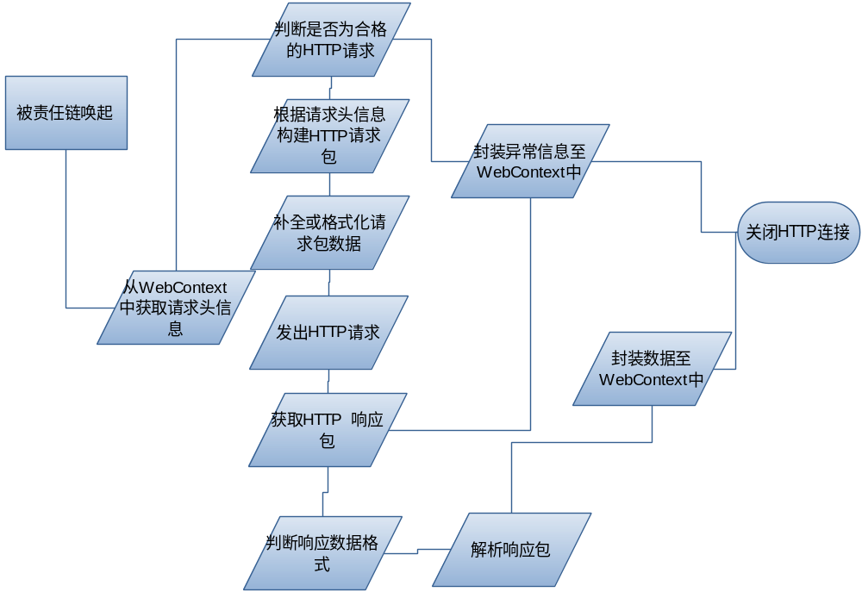

异常响应码定义

结果码 | 说明
1001 | 服务器内部处理异常
1002 | 客户端请求参数错误
1008 | 会话不存在
1011 | 第三方服务器返回失败响应（错误信息中带上第三方服务器的状态码）
1032 | 连接到第三方服务器失败

HTML解析分块功能设计

功能和需求描述

描述
根据请求的URL在数据库中查找Xpath规则，如果有则该页面无需分析直接套用该规则：匹配查询分为域名和path两阶段，可提高查询速度。
补全xhtml
构建dom 树状结构
遍历节点元素，分析节点元素
对页面中所有链接地址、图片地址、action跳转地址进行链接本地化处理
对页面元素样式的处理,移除其中表示固定宽度的元素
对页面中存在的CSS和脚本进行保留操作，移除其中表示固定宽度的元素，使之能自适应手机屏幕的宽度
定义最小原子块,最小原子块作为可显示的最小单位。后续的操作对象均为最小原子块
根据标签类型，有些标签我们直接就可以认为它是最小原子块，如”<a>” 、”<image>”
最小原子块会根据以下条件进行修正判定：
根据元素位置，元素深度，如果该元素内部没有其他任何的标签，毫无疑问这是一个最小原子块。
根据元素文本长度，文本越短，该节点为最小原子块的可能性越大
相似度指数的定义：相似度会用于判断原子块之间的相似程度。相似度越高，最终被划分到同一数据块中的概率越高。
相似度会从以下几个属性来计算，遵循如下原则：
子节点的个数，一般情况下，我们判定子节点个数越少，相似度指数越大。当然如果子节点元素的类型都很相似，同样认为相似度很大。
标签类型也决定了相似度指数的大小。
节点样式，节点样式及其子节点样式的一致性同样可以提升该节点的相似度指数。
节点长度，节点的字符长度越长相似度指数越低。
权重指数的定义：权重指数用于表示该数据块内容的重要程度，越重要的内容，权重越高，也就意味着是用户越想看到的内容。
根据权重公式，很多因素影响权重指数的大小。权重判定遵循以下原则：
节点在dom树形结构中的位置，越靠近中心部分，权重指数越大。
父节点的权重指数也会影响到自身的权重指数，父节点的权重指数会加到自身的权重指数中进行计算。
标签的类型，同样是权重指数的参考标准。
节点的文本长度，文本越长权重指数越大。
页面类型决定了哪些类型的节点需要增加权重指数，哪些类型的节点需要降低权重指数。
根据相似度指数聚合产生分块数据
为最终数据块生成语义标签，并可人工修改标签名称。（自动生成语义标签的准确程度较低）
根据权重指数对分块数据进行排序
最后输出已经排好序的数据块，并为每个分块数据定义一个XPath，并且保存到数据库中
解析分块规则的可以自定义调整，可以人工修正软件自动处理的结果。

模块设计

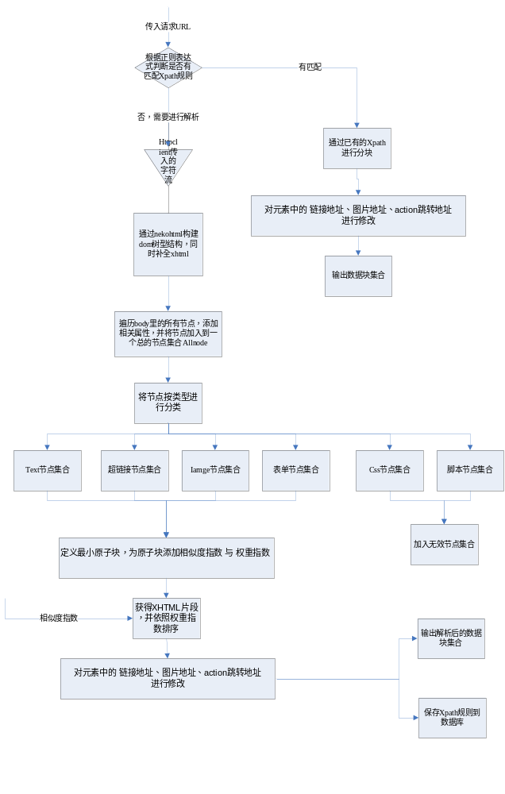
- 构建XML 树状结构
- 建立全文Context
- 抽离CSS与 script等无效节点
- 过滤需要排除的内容
- 遍历节点，增加相关属性depth、id 、width、length等
- 将节点按类型进行分类，添加到相应集合中
- 对元素中的 链接地址、图片地址、action跳转地址 进行修改
- 划分原子块
- 为原子块添加相似度指数 与 权重指数
- 根据相似度指数获得XHTML片段，并依照权重指数排序
11. 存储规则模版
通过对请求的URL进行比较，判断是否存在分块规则， 判断规则的有效性， 应用规则或者重新生成规则。

关键点描述
- Xpath判断
- 根据传入的URL地址参数，查找数据库
- 判断数据库中是否存在该URL的Xpath规则
- 是，则引用该规则进行分块。否，则继续分析页面
- HTML转换为XHTML
- 传入的HTML 文档对象。
- 返回得到XHTML 文档对象。
- 对页面元素中的地址进行转换处理
- 遍历所有页面元素对象
- 对存在有地址属性的元素进行转换处理
- 返回修改过的元素
- 根据相似度产生分块数据
- 根据一定的算法，为页面中除最小原子块的所有节点加上相似度指数的属性
- 根据相似度指数临界值，如果该节点的相似度指数大于等于临界值，则判断为聚合节点，定义为一个分块数据，此节点及其所有子节点为一个整体
- 如果该节点相似度小于临界值，则判断为非聚合节点，内部的子节点不可聚合，每个子节点分别为一个分块数据。
- 输出分块数据
- 根据权重指数对数据分块排序
- 获得所有数据分块
- 根据权重公式对每个数据分块添加权重指数
- 根据权重指数的大小对数据分块进行排序
- 按顺序输出数据分块
- 保存Xpath规则
- 获得所有排序的数据分块
- 获得每个分块的Xpath
- 将URL地址及其所有的Xpath规则保存到数据库
- Html页面解析流程
- 根据URL判断是否存在Xpath规则
- 如果有，套用此规则，输出数据块
- 如果没有，解析页面
- 补全XHTML
- 产生DOM树形结构
- 遍历节点，对所有节点进行归类
- 剔除无效节点，并对无效节点进行另存操作
- 对页面所有元素中地址进行本地化转化的处理
- 根据最小原子块的定义，找出最小原子块
- 根据相似度指数，对节点进行聚合操作，产生数据块
- 根据数据块的权重指数，对数据块进行排序
- 根据数据块集合，输出分块后的页面集合到硬盘，用户可直接看到页面
- 保存Xpath规则到数据库
- 调整规则，以改变输出结果
- 通过后台界面调整规则（XPATH）
- 重新获得解析分块结果
- 比较两次输出，判断是否达到预期目标
- 算法
权重指数规则：
  - 1、 权重指数与深度depth相关
  - 2、权重指数与节点length相关 / text length 相关
  - 3、权重指数与子节点个数相关
  - 4、权重指数与节点类型相关（即XHTML标签类型相关），XHTML标签可以从广义上分为 内容标签 与 样式标签， 样式标签内部必须包含内容标签
  - 5、权重指数与可视效果相关
  - 6、权重指数根据不同网站而不同（比如 小说网站 的文字内容部分将加大权重）
权重指数计算公式(可根据实际显示情况继续调整)：

func(parent)+func(childNum,index)+offset*percents%+f(tag)*percents%+f(doc)*percents%+f(length)*percents%
parent 指 父节点的权重指数
func(childNum,index) 为 childNum– abs（index –childNum /2 + offset） 其中childNum表示子节点个数，index表示节点在dom树中的位置下标，offset为偏移指数
percent为各个修正指数所占的比例
tag表示 标签类型 ，对于如 <image> <a> 标签的权重会相对较高
length 表示 该节点的文本长度 在整个DOM树中的顺序，文本越长排得越后，权重越大
doc 表示 通过计算 超链接标签在所有节点中所占的比例，判定该页面 属于何种文档。
暂定 2种页面文档:内容型和目录型，根据不同的类型对节点进行加权。

最小原子块的判定：
- 标签类型
- 节点的位置及其长度

相似度指数规则：
- 根据相似度，节点可以分为原子节点和聚合节点
- 原子节点即最小原子块，是无法继续划分的节点，它本身无相似度指数或者说相似度指数无穷大
- 聚合节点是一个或者多个最小原子块的集合，具有相似度，子聚合节点相似度大于父聚合节点
- 可以通过调节相似度指数来决定如何对页面块的划分
相似度指数判断依据：
- 1. 子节点个数
- 2. 标签类型
- 该节点及其子节点样式的一致性
- 节点长度

Web缓存设计

功能描述
支持二级缓存区，网页索引，地址，页面文本信息存放在一级内存缓存区，文件、图片等非文本资源放在二级硬盘缓存区。
由于缓存的检索远大于其他操作，在并发情况下，能保证安全的检索缓存。
缓存元素的过期策略有两种:
1、距离创建时间超过生存时间，
2、距离最后访问时间超过空闲时间。
缓存元素的数量有限制，如果超出数量，使用退出策略删除。退出策略有三种:
1、FIFO（先进先出），
2、LFU（最不经常使用），
3、LRU（最近最久未使用）。
缓存区、缓存元素的数量、定时时间、存储方式、退出策略支持可配置。
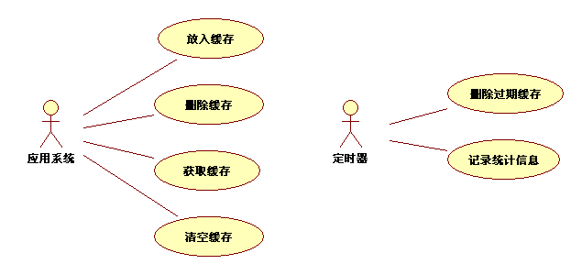

模块设计
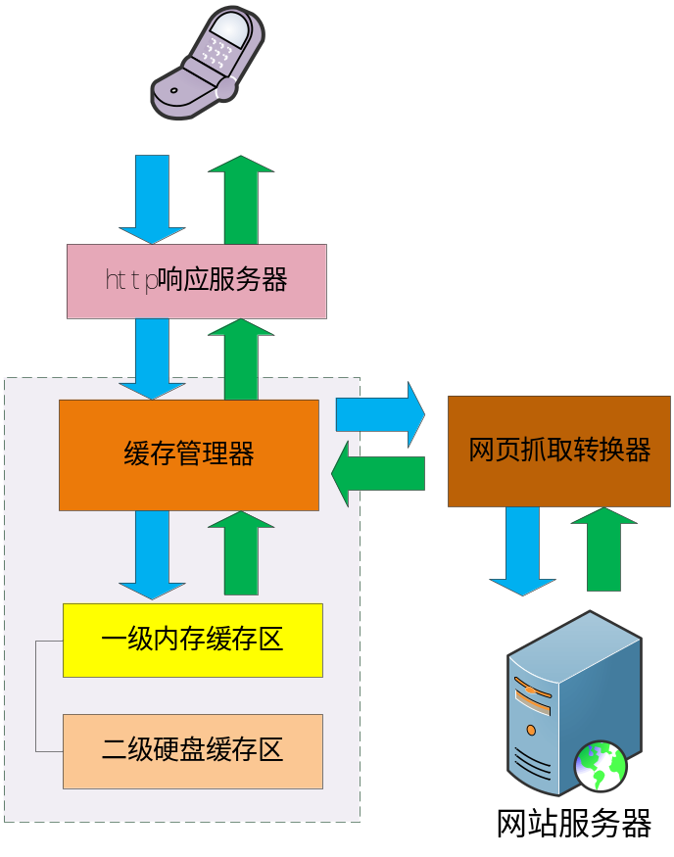

缓存子系统由缓存管理器、一级内存缓存区、二级硬盘缓存区组成，当终端发出请求后，Servlet向缓存管理器请求资源，缓存资源管理器在缓存区中查找是否存有缓存资源，如果有则将读取缓存区内容返回给Servlet,由Servlet响应给终端，如果缓存区没有缓存资源则向网页抓取转换器发出请求，有网页转换器抓取网页后，将资源适配转换后提交给缓存资源管理器，缓存管理器将资源提交给Servlet并将其存放到缓存区中。

详细设计

存储器
需要缓存的对象是放在存储器中的，存储器是缓存的基础。在这部分设计中，采用一个存储器工厂，根据不同的存储媒介生产不同的存储器实现。见下图。
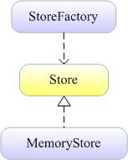
StoreFactory：存储器工厂，它负责生产不同的存储器实现。
Store：存储器接口，定义了存储相关的操作。见下图：
MemoryStore：使用内存的存储器实现。为了实现高并发的储存，使用jdk1.5提供的ConcurrentHashMap进行储存。

缓存元素

key是由http请求头的honst+path规则生成的。
object缓存对象中包含：html文本、cookie、存在在二级硬盘缓存中的资源文件路径等信息。

缓存
缓存封装了对存储器的操作，还有两个定时任务，我们把缓存和定时任务组合起来形成一套缓存，这是有别于其他开源缓存的地方。通过一个缓存工厂来生产一套定制的缓存。为了实现缓存分区，通过一个管理器来管理多套缓存，该管理器还承担了缓存初始化工作。外部系统只要通过该管理器可以获取缓存。见下图。
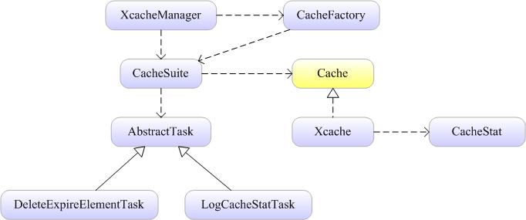

退出策略
一个缓存，它所存放的元素不可能无限制的增长，xcache限制了缓存元素的数量。如果放入缓存元素时，缓存已经满了，那我们将采用一定的策略从现有的缓存中选出一个缓存元素退出，再将新的缓存元素放入。现在支持三种策略，FIFO（先进先出），LFU（最不经常使用），LRU（最近最久未使用）。见下图。
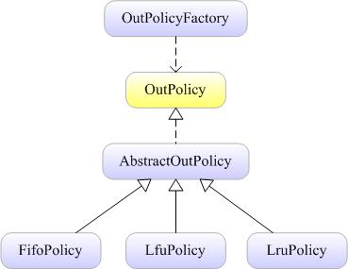
OutPolicyFactory：退出策略工厂，它负责生产不同的退出策略，供缓存在满的时候使用。
OutPolicy：退出策略接口，它定义了一个选举方法，选一个元素退出。
AbstractOutPolicy：抽象退出策略，它实现了选举方法，定义了一个比较抽象方法让子类实现。

缓存配置
为了灵活使用缓存，肯定要支持配置的，CacheFactory要根据配置生产一套定制的缓存。xcache暂支持properties文件的配置方式。见下示例xcache.properties。

xcache.caches = default,test1

cacheConfig.default.maxAmount = 10

cacheConfig.test1.maxAmount = 10
cacheConfig.test1.deleteExpireElementDelay = 60000
cacheConfig.test1.deleteExpireElementInterval = 60000
cacheConfig.test1.logCacheStatDelay = 30000
cacheConfig.test1.logCacheStatInterval = 30000
cacheConfig.test1.storeMedia = MEMORY
cacheConfig.test1.outPolicyType = FIFO
- xcache.caches：定义了缓存的名称，多个缓存之间用逗号分隔。
- cacheConfig.缓存名.maxAmount：缓存最大元素数量，默认10000。
- cacheConfig.缓存名.deleteExpireElementDelay：删除过期缓存元素延迟，单位毫秒。缓存初始化后，延迟一定时间后执行删除过期缓存元素。
- cacheConfig.缓存名.deleteExpireElementInterval：删除过期缓存元素间隔，单位毫秒。下一次执行删除过期缓存元素的时间间隔。
- cacheConfig.缓存名.logCacheStatDelay：记录缓存统计信息延迟，单位毫秒。缓存初始化后，延迟一定时间后执行记录缓存统计信息。
- cacheConfig.缓存名.logCacheStatInterval：记录缓存统计信息间隔，单位毫秒。下一次执行记录缓存统计信息的时间间隔。
- cacheConfig.缓存名.storeMedia：存储媒介（枚举：MEMORY），默认内存。
- cacheConfig.缓存名.outPolicyType：退出策略类型（枚举：FIFO、LFU、LRU）。

接口模块设计

功能概述
华为终端网页浏览器引擎需要访问第三方HTTP资源时，IE代理服务器需要使用约定好的接口规范对请求包进行解析处理。因此IE代理系统必须开发出对应的请求包解析器对其进行解析处理。
解析请求包中的JSON消息体，并以java对象形式提供给HTTPClient模块进行处理。
若客户端与服务端交互消息错误或第三方服务器无响应（如：客户端请求参数错误、第三方服务器连接失败等），则不带扩展头域3rd-Response-Code，将具体错误码通过JSON消息体返回。

Html预处理模块设计

功能描述
由于华为手机终端网页浏览器引擎不能完全支持《HTML4.0标准》，因此需要对web网页进行解析过滤，生成兼容华为手机终端网页浏览器引擎的HTML文本。
XHTML形式标签补全；
遵循《华为 Widget J2ME 引擎标准支持情况.XLS》规范，执行标签过滤；
收集JAVASCRIPT脚本；
最终以符合XHTML格式规范的字符串型数据输出。

模块设计
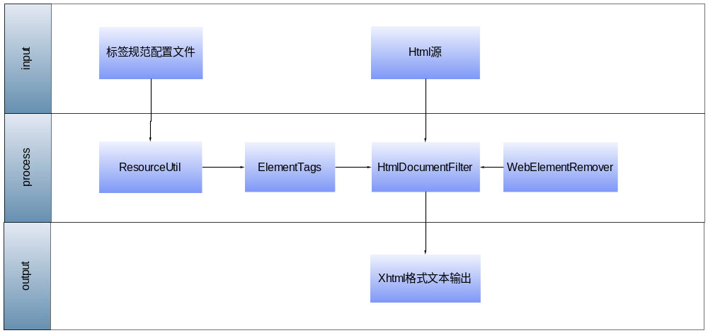

接口描述
WebContext

网页预抓取模块设计

功能描述
网页预抓取就是在指定的时间内根据网页的url得到最新的网页内容。比如新浪、搜狐网，由于它们网页的内容更新的比较快，同一天在不同的时间内，网页的内容有可能不一样，那么我们如何获得在指定的时间内最新的网页内容呢？网页预抓取就是为了实现这个目的。

模块架构
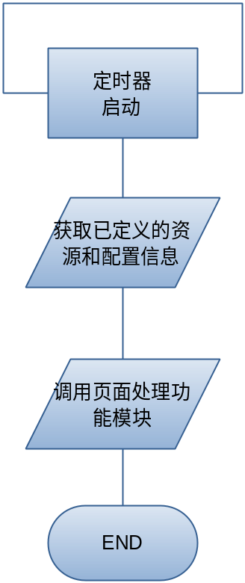

抓取网页可以保存在缓存中，可以采用两层结构：其中的key表示网页URL和设备类型+引擎版本的混合hash字符串。

成本分析

人员需求
项目经理 1名项目经理

开发 13名工程师
接口模块 1名工程师
HTTP Client模块 2名工程师
Caching 模块 2名工程师
HTML内容处理 2名工程师
其他类型内容处理 1名工程师
版本和设备适配 1名工程师
Content Wrapper模块 2名工程师
模版模块 1名工程师
系统设计 1名系统设计师

产品测试 4名测试工程师

附录

验收方式
- 人工编写符合HTML规范且完全覆盖规范的页面进行测试

